МИНИСТЕРСТВО ОБРАЗОВАНИЯ И НАУКИ РФ

Федеральное государственное бюджетное образовательное учреждение

Высшего образования

«Московский политехнический университет»

Лабораторная работа

по дисциплине: «Программная инженерия»

на тему: Диаграмма прецедентов и Erd диаграмма

Выполнил студент группы

Попова Дарья Сергеевна

181-322

Проверила преподаватель:

Будылина Евгения Александровна

Москва, 2020

Диаграмма прецедентов

Диаграмма прецедентов для аналога Youdo представлена на рисунке 1.

Заказчик может либо сразу начать заполнять форму добавления задания (как незарегистрированный пользователь) для размещения его на сайте, либо сначала зарегистрироваться, а затем уже создать объявление. В первом случае после отправления заполненного задания система автоматически регистрирует заказчика.

После создания задания и его модерации, задание становится видно для исполнителей, которые начинают предлагать свои услуги в комментариях объявления.

Затем заказчик выбирает исполнителя и они в чате могут подробнее обсудить выполнение задания.

После выполнения задание помечается как выполненное.

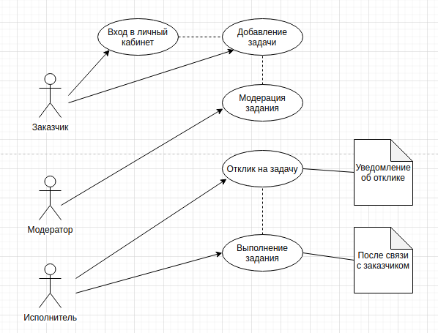

*Рисунок 1*

ERD диаграмма

Модель данных для аналога Youdo представлена на рисунке 2.

Как только пользователь регистрируется, в таблице Users появляется запись с его данными, в том числе isMaster, определяющая, является ли пользователь заказчиком, и isExecutor, определяющая, является пользователь исполнителем. Пользователь может создать задачу или несколько. Задачи появляются в таблице Tasks. У таблицы Users и Tasks связь 1-to-many).

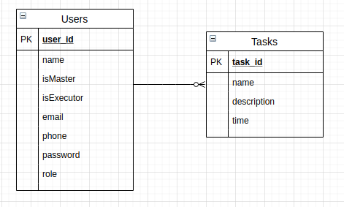

*Рисунок 2*